Работа защищена с оценкой
Подписи членов экзаменационной комиссии

МОСКОВСКИЙ ГОСУДАРСТВЕННЫЙ УНИВЕРСИТЕТ имени М.В.ЛОМОНОСОВА
МЕХАНИКО-МАТЕМАТИЧЕСКИЙ ФАКУЛЬТЕТ
ОТЗЫВ НА КУРСОВУЮ РАБОТУ
студента | 5 | курса, | 521 | группы, кафедра | Вычислительной механики
Фамилия Имя Отчество студента Липартелиани Матэ Гурамович

Руководитель |  |  | Фамилия И. О. проф. Луцкий А.Е.
Тема | Модификация модели турбулентности Болдуина-Ломакса
(на англ.) | Modification of the Baldwin-Lomax turbulence model
В отзыве должны быть отмечены достоинства курсовой работы, ее недостатки и дана обоснованная оценка.
Модель турбулентности Болдуина-Ломакса была предложена более 40 лет назад. К настоящему времени хорошо известные ее недостатки, характерные для всех алгебраических моделей турбулентной вязкости. Однако для ряда течений она показывает результаты, не уступающие более продвинутым дифференциальным моделям. Благодаря простоте и предсказуемости результатов вполне целесообразны усилия по модификации моделей для преодоления конкретных проблем. К числу таких задач относится сверхзвуковое обтекание угла сжатия с областью отрыва умеренных размеров. В рецензируемой работе рассматривается именно эта задача.
К сожалению, вопрос исследован далеко не в полной мере. В частности осталась не выясненной причина заметных отличий от данных модели Спаларта-Аллмараса.
Работа заслуживает оценки «Хорошо»

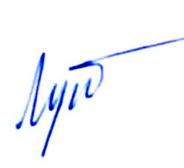
/ Луцкий А.Е.

